В таблице 1, продемонстрированы все результирующие показатели точности классификации для каждого метода.
Таблица 1. Классификаторы и их самая точная классификация.
Классификатор | Ошибка классификации
Bayessian Classifier | 0.1195
Parametric Estimation | 0.1195
KDE | 0.1234
K Nearest Neighbors | 0.1198
Support Vector Machine | 0.1304
Neural Networks | 0.1204
Decision Tree | 0.1290

Как видно из данной таблицы, то каждый классификатор показывает примерно одинаковый уровень точности, погрешность составляет +- 1.5%, что является незначительным значением.
Средняя ошибка по всем рассмотренным классификаторам демонстрирует среднюю точность на уровне 12%. Это значение представляет собой близкую аппроксимацию к реальной классификации, осуществляемой в условиях распределения GMM с 8 классами, рассмотренного в данной работе. Заметим, что данное значение ошибки является индикатором общей эффективности классификации и может служить ориентиром при выборе оптимального метода.
Необходимо отметить, что наличие объектов различных классов, расположенных близко друг к другу, вносит дополнительные трудности в точную классификацию. Этот аспект подчеркивает важность рассмотрения не только самих показателей точности, но и контекстуализации их в условиях сложной структуры данных, где некоторые объекты могут обладать признаками, схожими с объектами других классов.
Для всех классификаторов были подобраны оптимальные параметры, с помощью которых удалось выровнять точность определения границ между объектами разных классов.

2.
Далее будет приведена таблица, которая отображает какие оптимальные параметры были подобраны для каждого классификатора, а также время обучения для каждого классификатора.
Таблица 2. Классификаторы и их оптимальные параметры и время обучения.
Классификатор | Оптимальные параметры | Время обучения
Bayessian Classifier | ------------- | 36 секунд
Parametric Estimation | Ncomponent = 30  Replicates = 3  Normal = Without  CovType= Full  Naïve = No | 7.2676 минут
KDE | Объём обучающей выборки = 2500  X1=X2 = Square  H1=H2 = 0.31623  Alg=MLE  Hi = both | 5.1342 минут
K Nearest Neighbors | Metric= Чебышева  nTrain=4000  K=51  Rule = nerest | 1.4353 минут
Support Vector Machine | N = 300  Kernel = 3  C = 30 | 1.2341 минут
Neural Networks | Функция ошибки crossentropy  Число скрытых нейронов= 100  передаточная функция=sofrmax | 58 секунд
Decision Tree | nTrain = 1500.  MinParentSize=20  MinLeafSize=20  MergeLeaves=+ | 30 секунд

Как видно по таблицам, то самым оптимальным классификаторов, можно назвать классификатор Байеса, потому что он быстро обучается, так же не требует особых настроек и подбора параметров. Хуже всех проявили себя методы KDE и Parametric Estimation.
Далее в таблице 3 будет приведены ROC кривые, для каждого классификатора.
Таблица 3. ROC- кривые
Классификатор | Кривая
Bayessian Classifier | 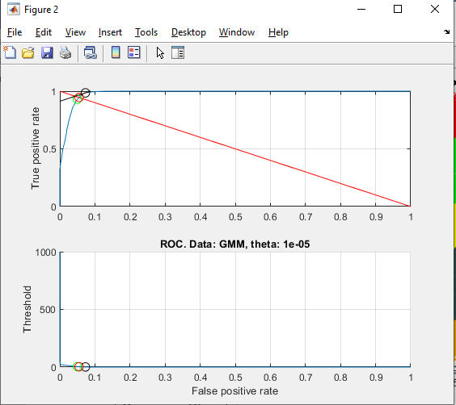
Parametric Estimation | 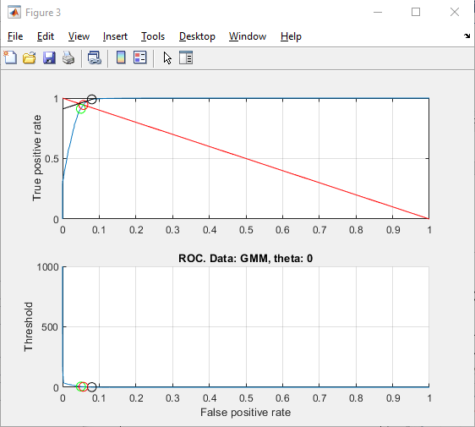
KDE | 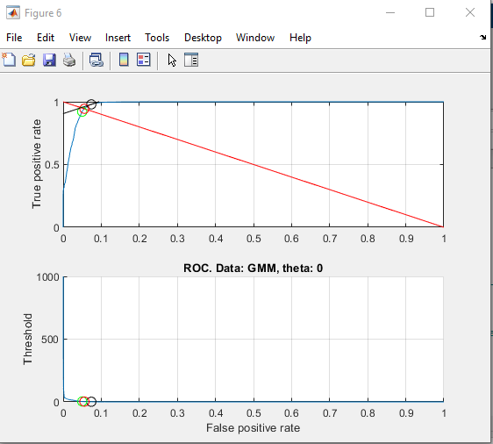
K Nearest Neighbors | 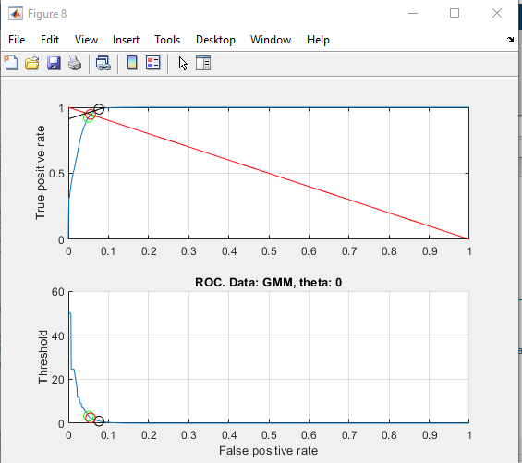
Support Vector Machine | 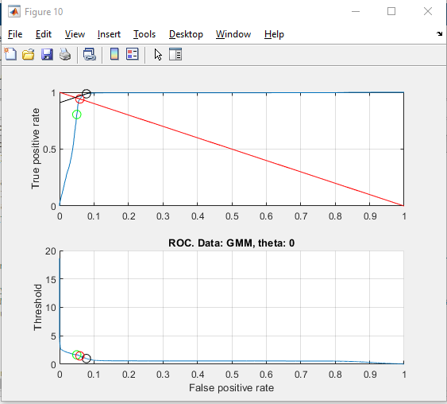
Neural Networks | 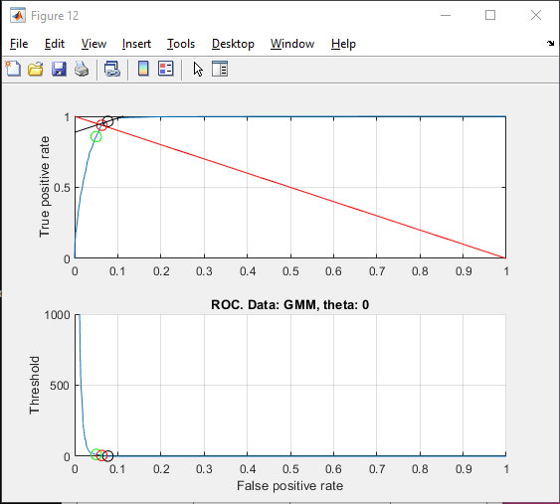
Decision Tree | 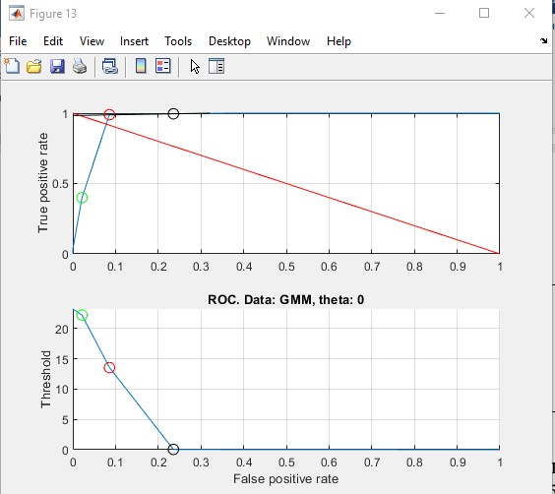

Как можно заметить, практический все ROC кривые одинаковые, как выше и было сказано, все методы с оптимальными параметрами равнозначны в классификации GMM с 8 классами.
Что касается анализа классификаторов, то хочется отметить, что все они справились с поставленной задачей, показали высокую точность определения различных классов, однако некоторые обучаются намного дольше, такие как KDE или нейронные сети, а другие могут требовать большого объема памяти, такие как деревья, так что следует подбирать инструмент под подходящую задачу.
Анализируя представленные классификаторы и их минимальные ошибки классификации, можно выделить предпочтительные области использования, а также выявить достоинства и недостатки каждого из них.
- Bayessian Classifier и Parametric Estimation:
  - Предпочтительные области использования: Эти классификаторы подходят для задач, где данные могут быть хорошо моделированы параметрическим распределением. Они могут быть эффективны в случаях, когда данные подчиняются определенным статистическим законам.
  - Достоинства: Высокая точность в определении классов в условиях, когда данные соответствуют предположениям выбранного параметрического распределения.
  - Недостатки: Ограничены в том случае, если данные сложны и не могут быть точно описаны выбранным параметрическим распределением.
- KDE (Kernel Density Estimation):
  - Предпочтительные области использования: Подходит для задач, где данные имеют сложное распределение и не могут быть эффективно описаны параметрической моделью.
  - Достоинства: Хорошо работает в случаях с неоднородными данными и сложными структурами.
  - Недостатки: Обучение может занимать больше времени, особенно при больших объемах данных.
- K Nearest Neighbors:
  - Предпочтительные области использования: Эффективен в задачах с локальными закономерностями в данных.
  - Достоинства: Прост в реализации, адаптивен к структуре данных.
  - Недостатки: Могут возникнуть проблемы в случае шума и выбросов.
- Support Vector Machine:
  - Предпочтительные области использования: Эффективен в задачах с разделяющей гиперплоскостью между классами.
  - Достоинства: Хорошо работает в пространствах высокой размерности.
  - Недостатки: Требует тщательной настройки параметров, может быть чувствителен к выбору ядра.
- Neural Networks:
  - Предпочтительные области использования: Мощный инструмент для сложных и нелинейных задач.
  - Достоинства: Адаптивны к сложным структурам данных, способны извлекать сложные закономерности.
  - Недостатки: Требуют больших объемов данных для обучения, могут быть вычислительно затратными.
- Decision Tree:
  - Предпочтительные области использования: Хорош для интерпретации и понимания принятия решений.
  - Достоинства: Прост в интерпретации, не требует масштабирования признаков.
  - Недостатки: Может быть склонен к переобучению, особенно на шумных данных.
В зависимости от конкретных требований задачи, выбор классификатора может основываться на соответствии его характеристик специфике данных, вычислительным ресурсам, и желаемому уровню интерпретируемости модели.

